小学数学西南师大课标版二年级上册
第五单元第一节 用厘米作单位量长度 第3课时活动设计
科目版本 | 小学数学 西南师大版 二年级上册
章 节 | 第五单元 第一节
课 名 | 用厘米、分米作单位量长度 练习课
学习目标 | - 巩固1厘米、1分米的实际长度观念。  - 在经历不同的方式测量物体长度过程中，获得成功的体验。  - 在测量活动中进一步感受测量长度与生活的密切联系，体会测量长度在日常生活中的重要意义。
具体环节设计
教学环节 |  | 内 容
1. 教师上课
1.1情境导入 |  | 孩子们，前边我们认识了厘米和分米，1厘米有多长？请你用手指比划给大家看看。  1分米呢？  小结：厘米和分米都是长度单位，厘米可以用字母cm表示，分米可以用字母dm表示，1分米=10厘米，10厘米也就是1分米。
1.2探究新知 |  | （1）认一认：下面物体的长各是多少厘米？  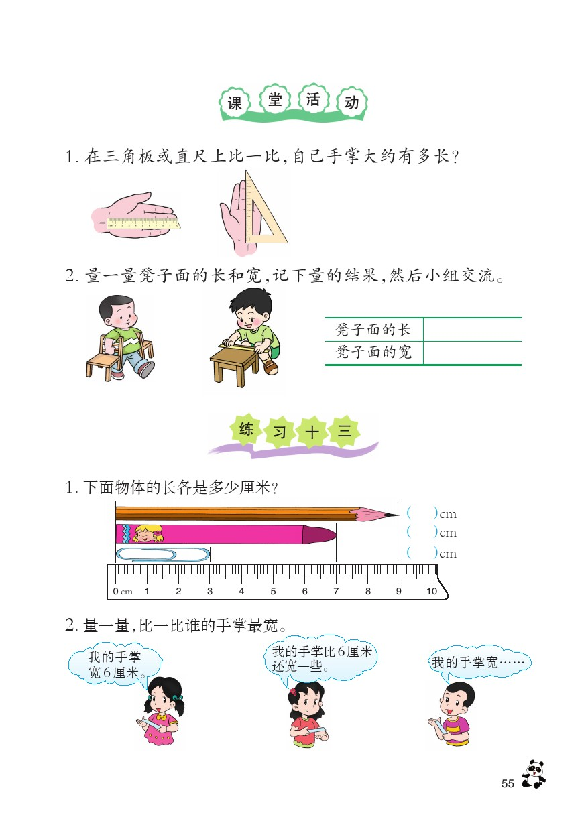
（2）小组合作：量一量，比一比谁的手掌最宽。
小结：测量中我们要掌握正确的测量方法——物体的一端对准0刻度线，物体要与直尺靠紧，再看物体的另一端所对的刻度是几就是几厘米。尽量减少误差，一般选用整厘米作单位。
1.3 课堂活动 |  | - 谁的文具盒长？  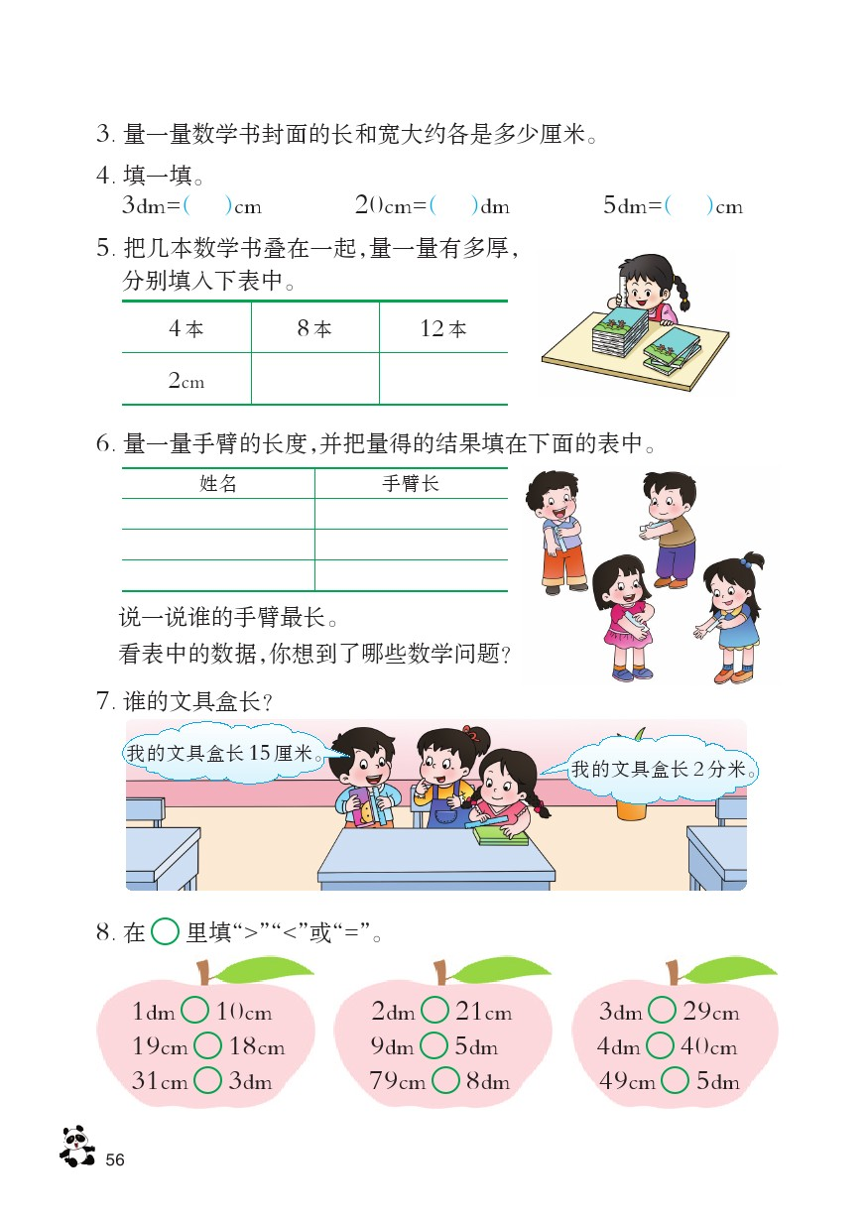  小结：单位不一致时，我们一般先换算成同一单位，再比较。
 |  | （2）在○里填“＞”“＜”或“=”。
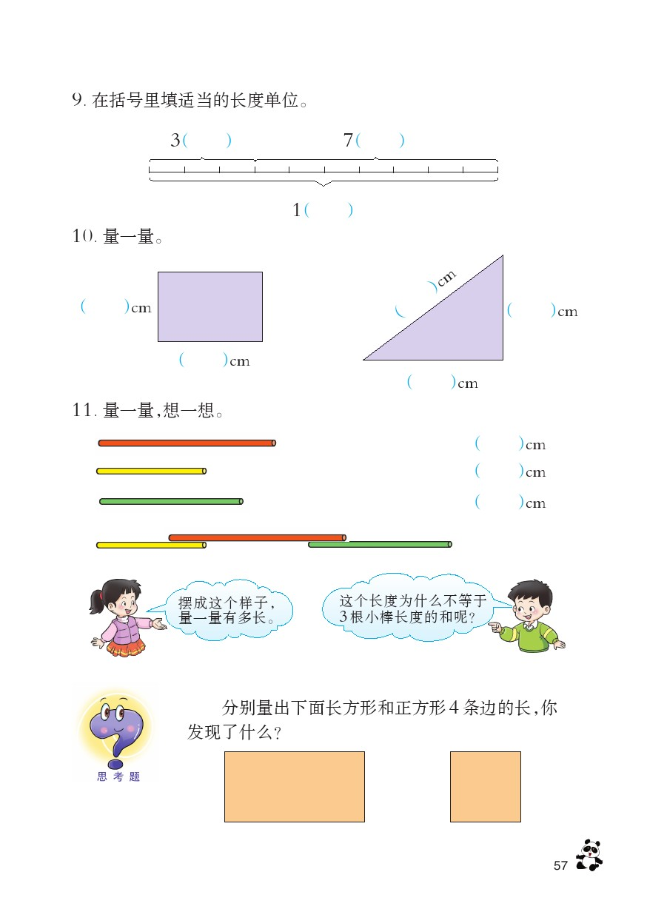
- 在括号里填适当的长度单位。

1.4拓展练习 |  | - 量一量，想一想。
 |  | （2）上图中，3根叠在一起的小棒长度为什么不等于3根小棒长度的和呢？
 |  | - 分别量出下面长方形和正方形4条边的长，你发现了什么？

